Муниципальное бюджетное образовательное учреждение
дополнительного образования
Стародубский центр детского творчества

План-конспект занятия
«Композиция «Весенний букет»
(Акварелька, 2 год обучения)

педагога дополнительного
образования МБОУДО СЦДТ
Поклонской Светланы Александровны

г. Стародуб
2021

Тема: Композиция «Весенний букет».

Цель: выполнить аппликацию «Весенний букет».

Задачи:
- закрепить умение работать с бумагой, ножницами, последовательность приклеивания деталей;
- познакомить учащихся с «шахматным» плетением из полос бумаги;
- развивать наблюдательность, творческие способности учащихся;
- воспитывать интерес к окружающей действительности, привычку последовательного выполнения работы, аккуратность.

Материалы и оборудование: образец аппликации, цветная бумага, цветной картон, карандаш, линейка, ножницы, клей ПВА, фартук и нарукавники.

Методы обучения: словесный, наглядный, практический.
Размер: А4 (30×20см).

Данная тема рассчитана на два занятия по два часа.

План занятия №1:
I. Организационный момент (5 мин).
1. Проверка готовности обучающихся к занятию.
2. Постановка цели и задач.
З. Сообщение темы занятия.
II. Разбор темы (10 мин).
III. Практическая работа.
Выполнение задания обучающимися (20 мин).
- Подготовка деталей для плетеного стаканчика.
- Выполнение плетеного стаканчика.
IV. Подведение итогов за занятие (5 мин).
Разбор удачных моментов и ошибок при выполнении изделия.

План занятия №2:
I. Организационный момент ( 5 мин).
1. Проверка готовности обучающихся к занятию.
2. Постановка цели и задач.
З. Сообщение темы занятия.
II. Разбор темы (5 мин).
Повторение последовательности выполнения аппликации.
III. Практическая работа.
Выполнение задания обучающимися (25 мин).
Выполнение тюльпанов: подготовка деталей и склеивание.
IV. Подведение итогов за занятие (5 мин).
Мини-выставка работ обучающихся. Самоанализ деятельности обучающихся Разбор удачных моментов и ошибок при выполнении аппликации.

Выполнение аппликации.
Мы будем изготавливать вот такую аппликацию.
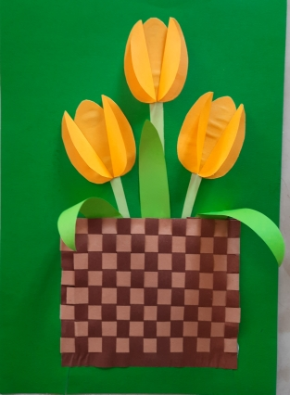

Вначале склеим самый большой элемент – плетеный стаканчик. Для этого нам понадобится лист цветной бумаги размером 14 на 12 см и второй лист чуть побольше.
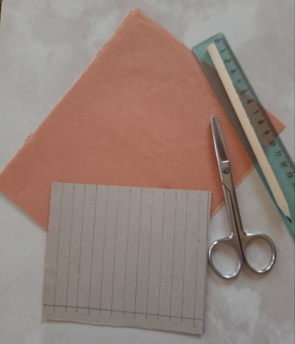
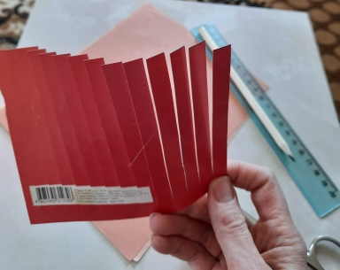
Лист размером 14 на 12 см мы разлинеиваем на полосочки, внизу оставляем небольшое пространство. Разрезаем лист по полосочкам, не дорезая до конца. В итоге получаем вот такую расческу.
Из большего листа нарезаем несколько полосок. Полоски лучше делать шириной около сантиметра.
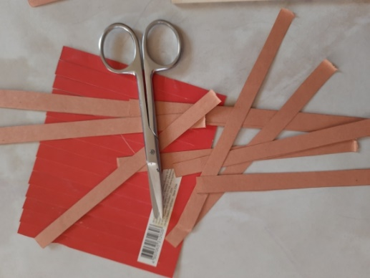
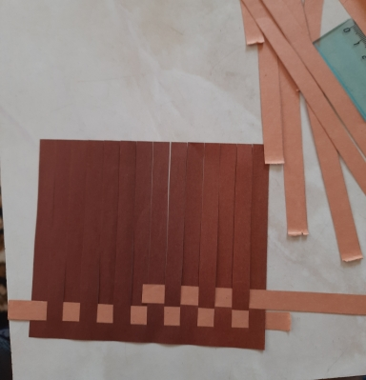 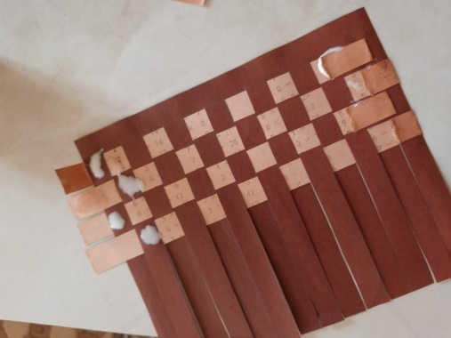
Теперь начинаем в шахматном порядке переплетать полосками бумаги нашу «расческу». Делаем это аккуратно и не торопясь, чтобы не порвать изделие. Кончики полосок будут торчать по бокам, их мы потом подклеиваем к изнанке плетенки.
В итоге получается вот что:
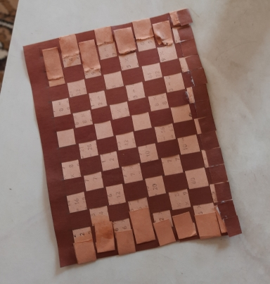
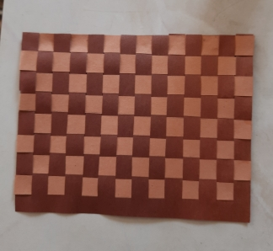
Первое фото – изнанка, второе фото – лицевая часть изделия. Теперь будущий стаканчик надо высушить.
А мы перейдем к изготовлению тюльпанов.
По форме цветы тюльпанов похожи на каплю или яйцо.
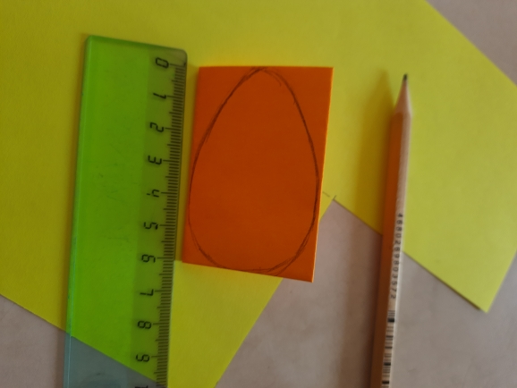
Нам понадобиться 9 штук таких капелек. Их высота примерно 6 см, ширина около 4 см
Чтобы быстрее вырезать одинаковые детали можно лист сложить несколько раз и из сложенного листа вырезать сразу несколько деталей (так мы с вами раньше делали листья).
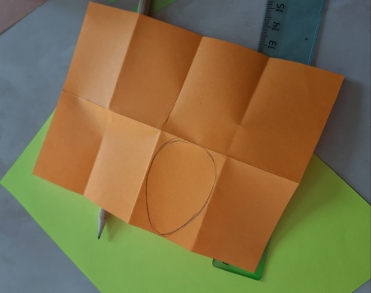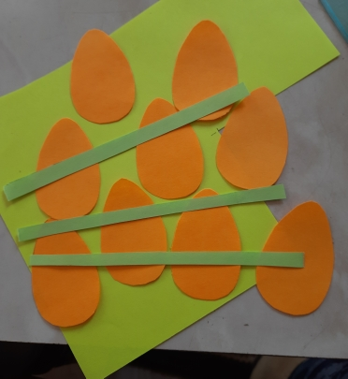
Итак, у нас 9 одинаковых деталей для цветов и три полоски зеленого цвета – это стебли. Начинаем собирать цветы.
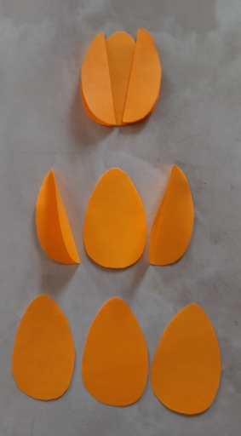
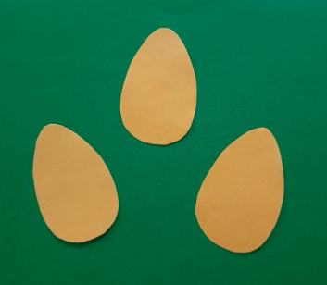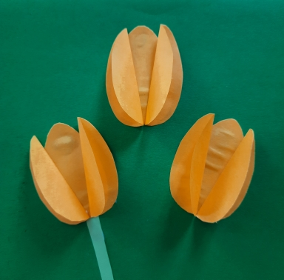

Каждый цветок состоит из 3 деталей. Две из них складываем пополам, это боковые лепестки, средний лепесток остается прямым. В качестве основы аппликации берем цветной картон, у меня он зеленого цвета.
Вначале приклеиваем серединки всех тех цветов, затем к каждой серединке приклеиваем боковые лепестки и стебли.
Нижнюю часть стеблей перекрываем нашим плетеным стаканчиком.
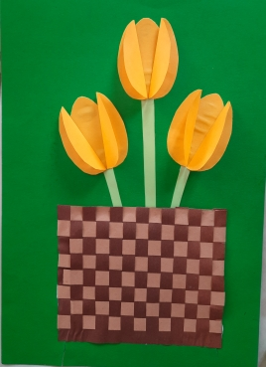
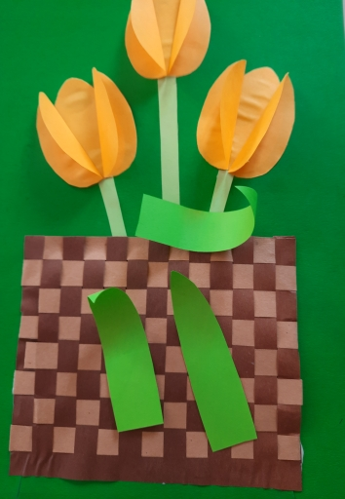
Настоящие тюльпаны не бывают без листьев, вырежем несколько листьев произвольной формы и слегка их изогнем. Теперь приклеим их на стебли. Аппликация готова!

При изготовлении аппликации вы можете сделать тюльпаны другого цвета или формы, выполнить букет из 5 тюльпанов.
Фантазируйте и у вас все получится.

